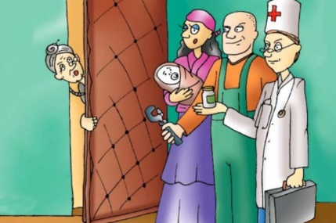

Необходимо помнить, что социальные работники не распространяют лекарства, продукты, бытовую технику, а работа с населением по выплате пособий, компенсаций ведётся в письменной форме, с направлением необходимых документов по почте. Приём граждан ведётся в помещениях отделов и лишь в случае крайней необходимости (в основном по просьбе самих пенсионеров) посещают их на дому. Работники муниципалитета и администрации никогда не будет убеждать Вас получить из рук в руки денежную выплату и вообще обсуждать вопросы, связанные с наличными деньгами.
Не забывайте и о телефонном мошенничестве, когда вам звонят, якобы, от имени родственников и просят передать в полицию или знакомым крупные суммы. Пожилой человек может не разобраться в ситуации, а украденные деньги в таком случае будет сложно вернуть. При такой ситуации лучше немедленно перезванивать родным и спрашивать, всё ли в порядке, а не доверяться панике и следовать инструкциям преступников.

Контактная информация:
г. Владивосток,
ул. Иртышская, д. 8
тел. 8(423) 260-43-14,
8(423) 260-49-27

Краевое государственное автономное учреждение
социального обслуживания
«Приморский центр социального обслуживания «населения»

Пенсионеры, инвалиды, ветераны!
Эта памятка
о мошенничестве - для вас!

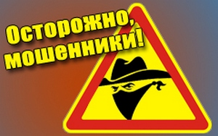

Владивосток

Мошенники, представляясь сотрудниками пенсионного фонда, «собеса», сферы обслуживания, жилищно-коммунальных органов, благотворительных организаций, беспрепятственно проникают в жилые помещения. Как правило, такие преступления совершаются в одиночку либо вдвоём. Мошенники приходят в квартиры и частные дома под предлогом оформления документов для пособий или социальных выплат, льготных проездных билетов, обмена денежных купюр на новые, праздничных наборов, приобретения дешёвых продуктов. Они забирают у пенсионеров деньги и документы, после чего исчезают.
Несмотря на многочисленные предупреждения и просьбы не открывать двери незнакомцам, пенсионеры по-прежнему попадаются на простые уловки мошенников.
Пожилому человеку нужно помнить, что если незнакомый человек позвонил в дверь или по телефону и стал задавать различные вопросы, нельзя вступать с ним в разговор.

Любой гражданин может себя обезопасить.
Чтобы не оказаться в числе пострадавших, следует
выполнять простейшие правила:

- никогда не открывайте двери незнакомым Вам людям, не впускайте незнакомца в квартиру или дом;
- позвоните родным и сообщите о «непрошенном госте»;
- не передавайте незнакомцам документы и денежные средства;
- не говорите, что в квартире вы находитесь одни;
- если пустили в квартиру, не оставляйте незнакомца в комнате без присмотра;
- не приобретайте у незнакомых людей, представившихся представителями торговых фирм: продукты, мелкую бытовую технику, лекарства с большой скидкой;
- не поддавайтесь на их предложения, так как они, скорее всего, обманчивы;
- любые
поступившие предложения обсуждайте с детьми и другими родственниками.

Если ранее незнакомый гражданин представляется вам
сотрудником государственного учреждения:

- попросите показать служебное удостоверение – оно должно иметь номер, фотографию сотрудника, его фамилию, имя, отчество и должность;

- позвоните в указанную им организацию, самостоятельно узнав номер телефона, и уточните информацию о пришедшем к вам или позвонившем специалисте;

- при отказе предъявлять удостоверение, либо сомнениях в нём, вызывайте органы полиции.

Помните, что объектами преступных посягательств могут быть не только денежные средства, но и боевые ордена и медали, которые всегда были в цене на «чёрном» рынке. Храните ценные вещи в недоступных для посторонних мест и не демонстрируйте незнакомым людям свои заслуженные награды.

